Жизнь первого космонавта планеты – Ю.А. Гагарина

9 марта – 85 лет со дня рождения Юрия Гагарина (1934-1968), Героя Советского Союза, первого космонавта

Юрий Гагарин – советский летчик, биографию которого каждый знает еще со школы. Гагарин — человек, совершивший первый полет в космос. Летчик-космонавт стал образцом и легендой не только для жителей СССР, он почетный гражданин заграничных городов и международный общественный деятель. Юрий Алексеевич открыл новую страницу в исследовании космоса и стал символом развития советской науки и авиации.

Детство Гагарина
Юрий Алексеевич Гагарин родился 9 марта 1934 года в деревушке Клушино, в Западной области СССР, в семье зажиточных крестьян. Мальчик был третьим из четверых детей. Детство Юры проходило спокойно и радостно, отец и мать уделяли ему много внимания. Алексей Иванович, глава семейства, много занимался поделками из дерева и с удовольствием приобщал к этому детей.
В 6 лет Юра пошел в школу, но успел закончить только первый класс, прежде чем началась Великая Отечественная война. Немецкие войска захватили часть территории СССР, дошли они и до Клушино, так что работа многих государственных учреждений, в том числе и школы, прекратилась. Став известным человеком, Юрий предпочитал никогда не вспоминать о мрачных временах оккупации. Известно, что солдаты Германии выгнали семью Гагариных из дому и, отступая, забрали с собой молодежь в качестве военнопленных. Так увезли его брата и сестру.
В 1943 году Клушино освободили, а вскоре после окончания войны Гагарины переехали в Гжатск, где мальчик продолжил учебу. Юрий был очень способным и любознательным юношей, занимался множеством видов деятельности, начиная от музыки и заканчивая фотографией.
После того, как Гагарин закончил 6 классов, он решил переехать в Москву, так как чувствовал себя слишком стесненным в небольшом городе. Родители пытались отговорить амбициозного юношу, но не смогли этого сделать. Так, в 1949 году 15-летний Юрий Гагарин переехал в столицу.
Подросток жил у родственников, учился в ремесленном училище, одновременно проходя программу за седьмой класс в школе рабочей молодежи. Тогда же молодой Гагарин увлекся баскетболом и вскоре стал капитаном команды. В 1951 году юноша переехал в Саратов, где и начал проходить обучение в индустриальном техникуме. Во время учебы произошло первое знакомство Юрия с небом.
В 1954 году Гагарин попал в клуб авиалюбителей, где читались доклады отцов-основателей космонавтики. Послушав выкладки Циолковского, юноша просто влюбился в идею полетов за пределы Земли, хотя вряд ли мог представить себе тогда, чем обернется его увлечение. В следующем году Гагарин выпустился из техникума, параллельно молодой человек продолжал состоять в клубе авиалюбителей и уже успел самостоятельно выполнить несколько полетов на маленьком учебно-тренировочном самолете.
Через несколько месяцев после того, как будущий космонавт закончил учебу, его призвали на прохождение армейской службы в военное авиационное училище в Чкалове. Там у Гагарина возник серьезный конфликт, едва не стоивший молодому человеку жизни. Гагарин, назначенный помощником командира взвода, был чрезвычайно строг по части дисциплины, что, разумеется, не устраивало его сокурсников. Однажды ночью его подловили и жестоко избили, после чего юноша пролежал в больнице месяц, прежде чем смог вернуться к службе. Примечательно, что это происшествие нисколько не сломило боевой дух, отношение к подопечным он не поменял.
Курсант Гагарин легко справлялся с любыми заданиями, кроме посадки самолета. Аппарат постоянно клевал носом, и из-за того, что требования к обучающимся были крайне строги, было принято решение отчислить Гагарина.
Молодой человек, не представлявший без неба своей жизни, готовился уже поставить крест на своей карьере, но в этот момент начальник училища, которому не давали покоя загадочные неудачи лучшего студента, обратил внимание на маленький рост парня и предположил, что именно из-за этого он имеет проблемы с углом обзора во время посадки. Гагарину дали еще один шанс, при этом перед полетом положили на кресло подкладку, увеличившую высоту сидения. Предположение оказалось верным.
В 1957 году Юрий Гагарин окончил училище и начал служить в Мурманской области.
Решение об отборе космонавтов и их подготовке к первому полёту на корабле «Восток-1» было принято в Постановлении ЦК КПСС и Совета Министров СССР № 22-10 от 5 января 1959 года и в Постановлении Совета Министров СССР № 569—264 от 22 мая 1959 года.
Военно-воздушные силы СССР занимались отбором и подготовкой будущих космонавтов. Планировалось отобрать 20 кандидатов.
Отбор кандидатов в космонавты осуществлялся специальной группой специалистов Центрального военного научно-исследовательского авиационного госпиталя. Психологи же обратили внимание на следующие особенности характера Гагарина.
Любит зрелища с активным действием, где превалирует героика, воля к победе, дух соревнования. В спортивных играх занимает место инициатора, вожака, капитана команды. Как правило, здесь играют роль его воля к победе, выносливость, целеустремлённость, ощущение коллектива. Любимое слово — «работать». На собраниях вносит дельные предложения. Постоянно уверен в себе, в своих силах. Тренировки переносит легко, работает результативно. Развит весьма гармонично. Чистосердечен. Чист душой и телом. Вежлив, тактичен, аккуратен до пунктуальности. Интеллектуальное развитие у Юры высокое. Прекрасная память. Выделяется среди товарищей широким объёмом активного внимания, сообразительностью, быстрой реакцией. Усидчив. Не стесняется отстаивать точку зрения, которую считает правильной.
9 декабря 1959 года Гагарин написал рапорт с просьбой зачислить его в группу кандидатов в космонавты. Через неделю Гагарина вызвали в Москву для прохождения всестороннего медицинского обследования в Центральном научно-исследовательском авиационном госпитале. В начале 1960 года последовала ещё одна специальная медкомиссия, которая признала старшего лейтенанта Гагарина годным для космических полётов.
11 января 1960 года приказом Главнокомандующего ВВС Константина Андреевича Вершинина была организована специальная войсковая часть (В/Ч) № 26266, задачей которой была подготовка космонавтов (в дальнейшем, часть была преобразована в Центр подготовки космонавтов ВВС). Гагарин был зачислен в группу кандидатов в космонавты приказом Главнокомандующего ВВС К. А. Вершинина от 3 марта 1960 года, а 11 марта — вместе с семьёй выехал к новому месту военной службы. С 25 марта начались регулярные занятия по программе подготовки космонавтов.

Полёт в космос
Участие СССР в космической гонке привело к тому, что при создании корабля «Восток» был выбран ряд неоптимальных, но зато простых и быстро осуществимых решений. Некоторые компоненты создать вовремя не успели, в результате пришлось отказаться от системы аварийного спасения на старте и системы мягкой посадки корабля. Кроме того, из конструкции строящегося корабля «Восток-1» была убрана дублирующая тормозная установка. Последнее решение было обосновано тем, что при запуске корабля на низкую 180—200 километровую орбиту, он в любом случае в течение 10 суток сошёл бы с неё вследствие естественного торможения о верхние слои атмосферы и вернулся бы на землю. На эти же 10 суток рассчитывались и системы жизнеобеспечения.
Старт корабля «Восток» был произведён 12 апреля 1961 года в 09:07 по московскому времени с космодрома Байконур, с пилотом-космонавтом Юрием Алексеевичем Гагариным на борту; позывной Гагарина был «Кедр». После команды «на старт», Гагарин произнёс ставшую знаменитой фразу: «Поехали!». Ракета-носитель «Восток» проработала без замечаний, но на завершающем этапе не сработала система радиоуправления, которая должна была выключить двигатели 3-й ступени. Выключение двигателя произошло только после срабатывания дублирующего механизма (таймера), но корабль уже поднялся на орбиту, высшая точка которой (апогей) оказалась на 100 км выше расчётной: рассекреченные параметры орбиты были 327×180 км. Сход с такой орбиты с помощью «аэродинамического торможения» мог занять по разным оценкам от 20 до 50 дней.
На орбите Гагарин провёл простейшие эксперименты: пил, ел, делал записи карандашом. «Положив» карандаш рядом с собой, он случайно обнаружил, что тот моментально начал уплывать. Из этого Гагарин сделал вывод, что карандаши и прочие предметы в космосе лучше привязывать. Все свои ощущения и наблюдения он записывал на бортовой магнитофон. До полёта ещё не было известно, как человеческая психика будет вести себя в космосе, поэтому была предусмотрена специальная защита от того, чтобы первый космонавт в порыве помешательства не попытался бы управлять полётом корабля. Чтобы включить ручное управление, ему надо было вскрыть запечатанный конверт, внутри которого лежал листок с кодом, набрав который на панели управления, можно было бы её разблокировать.
В конце полёта тормозная двигательная установка (ТДУ) конструктора Исаева проработала успешно, но с недобором импульса, так что автоматика выдала запрет на штатное разделение отсеков. В результате, в течение 10 минут перед входом в атмосферу корабль беспорядочно кувыркался со скоростью 1 оборот в секунду. Гагарин решил не пугать руководителей полёта (в первую очередь — Королёва) и в условном выражении сообщил о нештатной ситуации на борту корабля. Когда корабль вошёл в более плотные слои атмосферы, то соединяющие кабели перегорели, а команда на разделение отсеков поступила уже от термодатчиков, так что спускаемый аппарат наконец отделился от приборно-двигательного отсека. Спуск происходил по баллистической траектории (как и у остальных космических кораблей серий «Восток» и «Восход»), то есть с 8—10-кратными перегрузками, к которым Гагарин был готов. Сложнее было пережить психологические нагрузки — после входа капсулы в атмосферу загорелась обшивка корабля (температура снаружи при спуске достигает 3—5 тысяч градусов), по стёклам иллюминаторов потекли струйки жидкого металла, а сама кабина начала потрескивать.
На высоте 7 км в соответствии с планом полёта Гагарин катапультировался, после чего капсула и космонавт стали спускаться на парашютах раздельно (по такой же схеме происходила посадка и остальных пяти кораблей из серии «Восток»). После катапультирования и отсоединения воздуховода спускаемого аппарата, в герметичном скафандре Гагарина не сразу открылся клапан, через который должен поступать наружный воздух, так что Гагарин чуть не задохнулся. Последней проблемой в этом полёте оказалось место посадки — Гагарин мог опуститься на парашюте в ледяную воду Волги. Гагарину помогла хорошая предполётная подготовка — управляя стропами, он увёл парашют от реки и приземлился в 1,5—2 километрах от берега.
Выполнив один оборот вокруг Земли, в 10:55:34 на 108-й минуте корабль завершил полёт. Из-за сбоя в системе торможения спускаемый аппарат с Гагариным приземлился не в запланированной области в 110 км от Сталинграда, а в Саратовской области, неподалёку от Энгельса в районе села Смеловка. В 10:48 радар близлежащего зенитно-ракетного дивизиона засёк неопознанную цель — это был спускаемый аппарат (зенитчиков за сутки до этого предупредили, чтобы они следили за «контейнерами с неба»). После катапультирования целей на радаре стало две.
Первыми людьми, которые встретили космонавта после полёта, оказались жена местного лесника Анна (Анихайят) Тахтарова и её шестилетняя внучка Рита (Румия). Вскоре к месту событий прибыли военные из дивизиона и местные колхозники. Одна группа военных взяла под охрану спускаемый аппарат, а другая повезла Гагарина в расположение части. Оттуда Гагарин по телефону отрапортовал командиру дивизии ПВО: «Прошу передать главкому ВВС: задачу выполнил, приземлился в заданном районе, чувствую себя хорошо, ушибов и поломок нет. Гагарин».
Комиссия врачей и психологов, отбиравшая кандидатов в космонавты, характеризовала Юрия Гагарина так: «Любит зрелища с активным действием, где превалирует героика, воля к победе, дух соревнования. В спортивных играх занимает место инициатора, вожака, капитана команды. Как правило, здесь играют роль его воля к победе, выносливость, целеустремлённость, ощущение коллектива. Любимое слово — «работать»… Постоянно уверен в себе, в своих силах. Тренировки переносит легко, работает результативно. Развит весьма гармонично. Чистосердечен. Чист душой и телом. Вежлив, тактичен, аккуратен до пунктуальности. Интеллектуальное развитие у Юры высокое. Прекрасная память. Выделяется среди товарищей широким объёмом активного внимания, сообразительностью, быстрой реакцией. Усидчив. Не стесняется отстаивать точку зрения, которую считает правильной».12 апреля 1961 г. Гагарин отправился на орбиту Земли с космодрома Байконур на корабле «Восток». Общее время полета составило 108 минут. Корабль выполнил один оборот вокруг Земли. В первом же интервью после приземления Гагарин серьезно говорил: «Я хочу посвятить свою жизнь, свою работу, свои мысли и чувства новой науке, занимающейся завоеванием космического пространства. Мне хочется побывать на Венере, увидеть Марс». Он не хотел останавливаться на достигнутом, готовился к новым полетам. Но 27 марта 1968 года трагически погиб при выполнении тренировочного полета на самолете.

О гибели Гагарина Ю.А.
27 марта 1968 года, пятьдесят лет назад, вблизи деревни Новосёлово, что в Киржачском районе Владимирской области, произошла авиакатастрофа. Упал МиГ-15УТИ - реактивный двухместный учебно-тренировочный самолет. На борту самолета находились два человека – два Героя Советского Союза, гордость советской авиации – инженер-полковник Владимир Серегин и полковник авиации Юрий Гагарин. Оба летчика погибли.

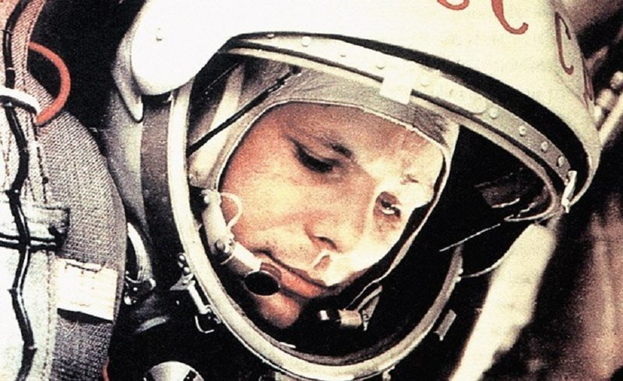

Летчик-космонавт, первый человек, побывавший в космосе, за семь лет, прошедших со времени первого космического полета, Гагарин был настоящим символом эпохи. В тот злополучный день он совершал учебно-тренировочный полет – несмотря на регалии, звание полковника, присвоенное еще в 29-летнем возрасте, Золотую Звезду Героя Советского Союза, Юрий Гагарин продолжал летать. Ему было всего 34 года – казалось, что вся жизнь впереди, ждет еще немало увлекательных полетов и экспериментов. Нелепая трагедия оборвала жизнь летчика-космонавта.

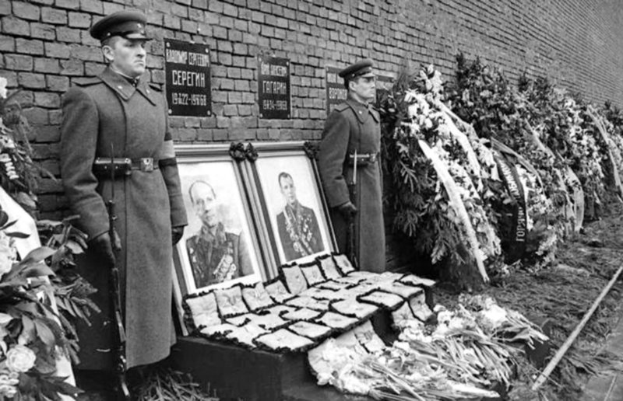

Вместе с Юрием Гагариным погиб пилот-инструктор Владимир Серегин. Он был старше первого космонавта на 12 лет и Золотую Звезду Героя Советского Союза получил не за космические полеты, а на фронте.
Владимир Сергеевич Серегин, инженер-полковник, прошел войну в составе штурмовой авиации, совершил 140 вылетов боевого значения и 50 разведывательных вылетов, за что и был удостоен высокой награды. После войны Серегин окончил Военно-воздушную академию имени Жуковского и проходил службу в испытательной авиации.
С марта 1967 года инженер-полковник Владимир Серегин командовал полком, занимавшимся летной тренировкой космонавтов при Центре подготовки космонавтов ВВС.
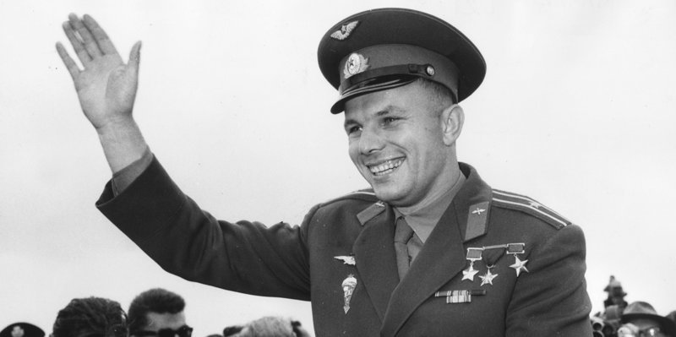

Юрий Алексеевич Гагарин в 1964 году был назначен заместителем начальника Центра подготовки космонавтов ВВС. Длительный перерыв в летной практике был вызван учебой космонавта в Военно-воздушной академии имени Жуковского и защитой дипломной работы.
Кроме того, на Юрии Гагарине была огромная общественная и политическая нагрузка – после первого полета в космос он стал сверхпопулярной фигурой не только в Советском Союзе, но и в мире.
Постоянные визиты, встречи с общественностью, с политическими деятелями, учеными и деятелями культуры отнимали у Юрия Гагарина очень много времени. Но, как человек увлеченный авиацией, он мечтал вернуться к полетам.
Поэтому, когда появилось определенное свободное время, Юрий Гагарин вернулся к полетам и стал тренироваться на МиГ-15УТИ со своим старшим товарищем полковником Владимиром Серегиным. С 13 марта по 22 марта 1968 года Юрий Гагарин совершил 18 полетов с летчиком-инструктором общей продолжительностью в 7 часов.
Для того, чтобы приступить к самостоятельным вылетам, Юрию Гагарину оставалось всего 2 полета.
Полеты Юрий Гагарин и Владимир Серегин осуществляли на самолете МиГ-15УТИ № 612739. Согласно имеющимся сведениям, он был выпущен 19 марта 1956 года заводом «Аэро Водоходы» в Чехословакии. В июле 1962 году самолет прошел первый ремонт, а в марте 1967 года – второй ремонт. Четыре раза – в 1957, 1959, 1964 и 1967 годах – ремонтировали и двигатель РД-45ФА № 84445А, который был изготовлен еще в 1954 году. После последнего ремонта двигатель наработал 66 часов 51 минуту, тогда как его межремонтный ресурс составлял 100 часов.

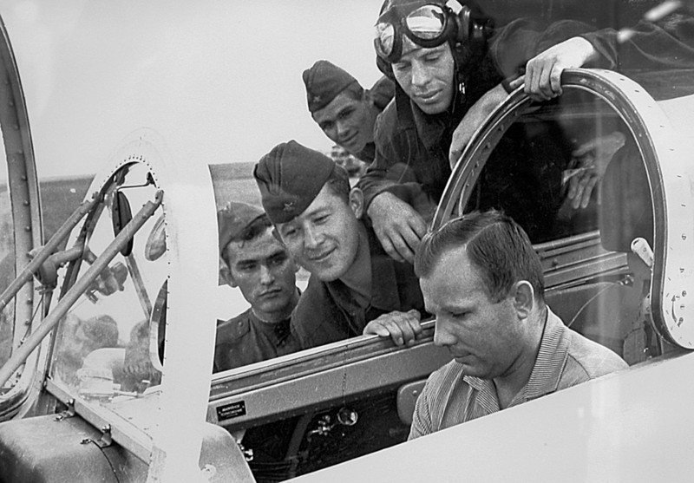

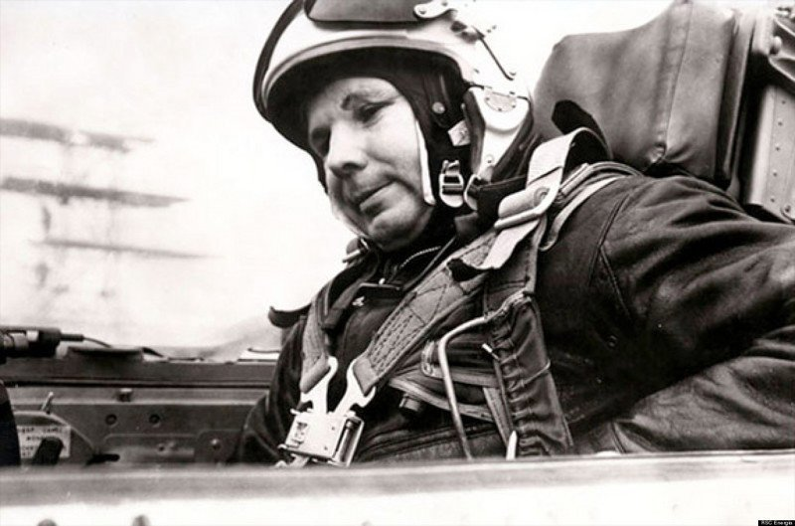

Утром 27 марта 1968 года в 10:18 самолет МиГ-15УТИ под управлением Владимира Серегина и Юрия Гагарина взлетел с подмосковного аэродрома Чкаловский в Щелково. На выполнение назначенного задания было выделено не менее 20 минут, но в 10:31 Юрий Гагарин сообщил на землю о том, что задание окончено и попросил разрешения развернуться и лететь на аэродром. После этого связь с экипажем пропала. Вскоре стало ясно, что у самолета должно было закончиться топливо, поэтому на поиски машины были подняты вертолеты. В результате трехчасовых поисков, около 14:50 по московскому времени, в 65 километрах от аэродрома Чкаловский были обнаружены обломки самолета МиГ-15УТИ. На следующее утро на место происшествия прибыли члены Государственной комиссии. Обнаружили останки Владимира Серегина и Юрия Гагарина, которые были опознаны их сослуживцами и родственниками. Также обнаружили личные вещи двух летчиков, включая бумажник с водительскими правами и фотографией Королева, кусок летной куртки Гагарина с его талонами на питание.
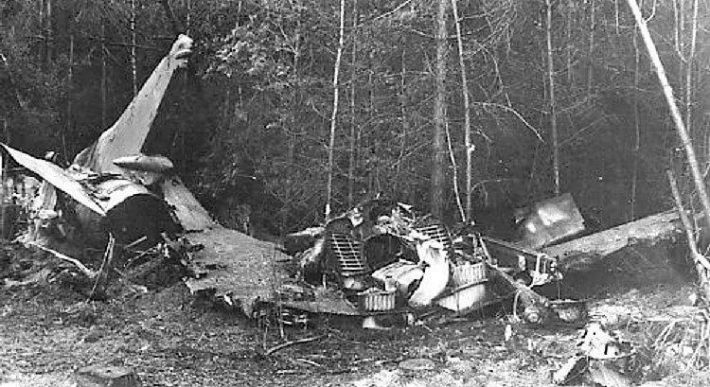

Для расследования причин катастрофы была создана Государственная комиссия, которая включала в свой состав летную, инженерную и медицинскую подкомиссии. По официальной версии, самолет совершил резкий маневр и сорвался в штопор, но вывести его в горизонтальный полет летчикам не удалось и самолет столкнулся с землей. Технических неисправностей в самолете выявлено не было, как и каких-либо посторонних веществ в крови погибших пилотов.
Отчет, подготовленный подкомиссиями, остался засекреченным, поэтому до сих пор точно неизвестны подлинные причины катастрофы, унесшей жизни первого космонавта и прославленного летчика – испытателя. Удалось лишь установить, что катастрофа произошла в 10:31 по московскому времени – сразу после того, как Юрий Гагарин пообщался с землей и сообщил о выполнении задания.
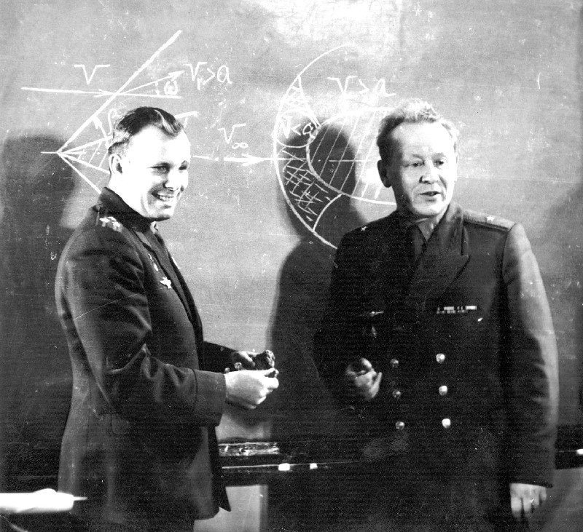

Генерал-лейтенант авиации Сергей Михайлович Белоцерковский (1920-2000) руководил инженерной подготовкой советских космонавтов, служил в Военно-воздушной инженерной академии им. Н. Е. Жуковского, где прошел путь от преподавателя до заместителя начальника академии по учебной и научной работе. Именно он был руководителем дипломного проекта Юрия Гагарина. По версии генерала Белоцерковского, причиной катастрофы стал срыв самолета в плоский штопор в результате воздействия спутного следа от другого самолета. Катастрофе сопутствовали плохие погодные условия, определенные недостатки в самой конструкции самолета, плохая организация радиолокационного наблюдения за полетами, наличие просчетов в планировании.
Космонавт генерал-майор авиации Алексей Архипович Леонов считает, что Юрий Гагарин и Владимир Серегин погибли в результате того, что рядом с их самолетом прошел другой самолет – Су-15. Его пилот, не видя Гагарина, опустился ниже 400 метров под облака, включил форсаж и пролетел рядом, на расстоянии 10-15 метров на скорости звука, в результате чего был перевернут самолет Гагарина и Серегина. Этот факт, как считает Алексей Леонов, советское правительство предпочло скрыть, чтобы не подвергать наказанию летчика Су-15 – ведь Гагарина и Серегина было уже не вернуть, а летчик на Су-15 тоже был профессионалом, подчиненным Андрея Туполева.

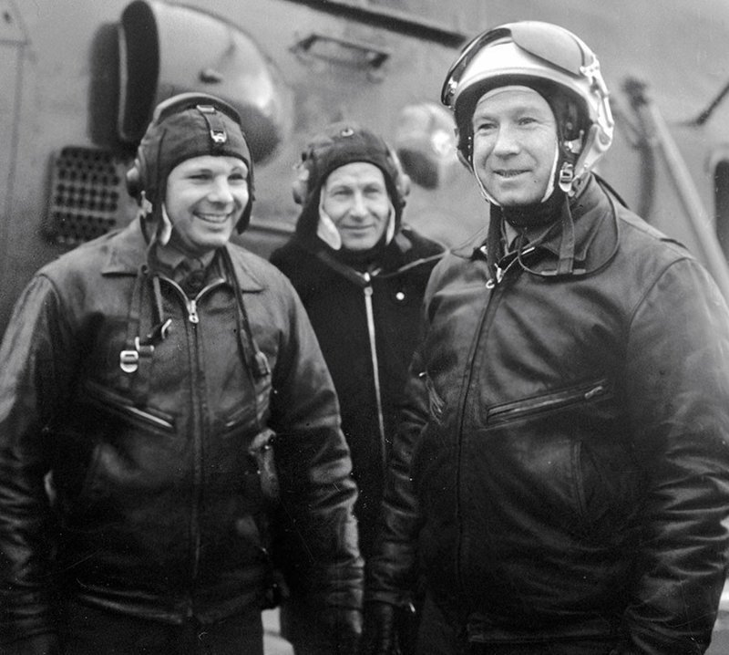

Если бы эта версия была бы рассекречена, то, учитывая общественное мнение, пришлось бы наказать этого офицера очень жестко – народ требовал бы самого серьезного, возможно – высшего наказания для виновника гибели советского космонавта номер один.
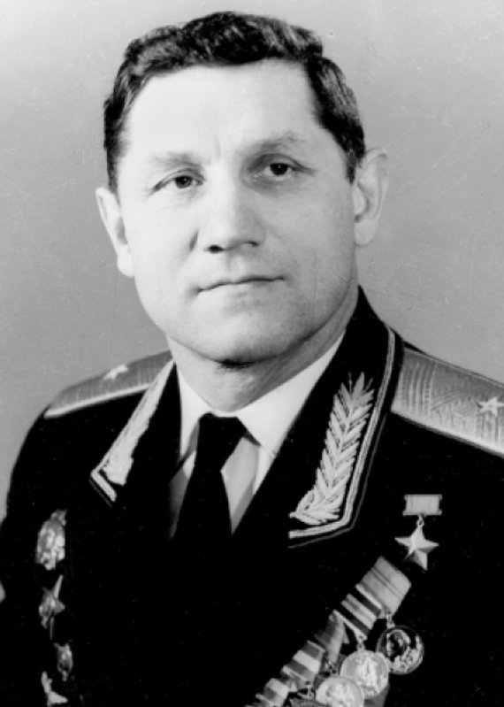

В 1963-1972 гг. Центром подготовки космонавтов ВВС руководил генерал-майор авиации Николай Федорович Кузнецов – Герой Советского Союза, участник Великой Отечественной войны и войны в Корее, прославленный летчик-истребитель. Белоцерковский считал, что в тех условиях Кузнецов мог и должен был отменить учебный полет Серегина и Гагарина, но этого не произошло. Сам Гагарин за минуту до столкновения, когда он вел переговоры с землей, находился в нормальном состоянии. Скорее всего, самолет под его управлением попал в след другого самолета либо столкнулся с каким-то посторонним объектом – зондом, стаей птиц. Даже горизонтальный порыв ветра, как считают эксперты, мог стать причиной крушения самолета.
Кстати, сам генерал Кузнецов, руководивший Центром подготовки космонавтов ВВС, отмечал, что у полковника Серегина, скорее всего, были проблемы со здоровьем. В то время он часто жаловался на тошноту и сердечные боли. Во время полета у Серегина мог произойти сердечный приступ, из-за чего полковник расстегнул ремни кресла и парашюта. Гагарин, который был отвлечен управлением самолетом, не заметил, что происходит с инструктором, а тело Серегина, тем временем, стало перемещаться по кабине и сдвинуло органы управления, заблокировав некоторые из них. Гагарин не стал катапультироваться, а пытался около 10 минут кружить над Новоселово, рассчитывая, что Серегин придет в себя. В результате космонавт погиб вместе со своим другом, не став бросать сослуживца в беде.

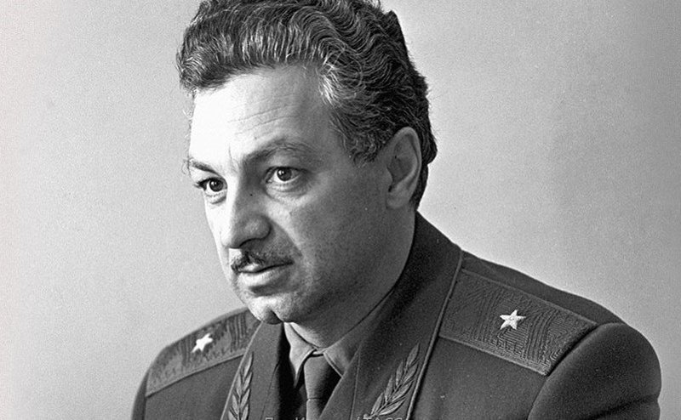

Генерал-лейтенант авиации Степан Анастасович Микоян, заслуженный летчик-испытатель СССР, считал, что попадание самолета Серегина и Гагарина в след проходящего самолета крайне маловероятно. По мнению Микояна, скорее всего самолет столкнулся с посторонним объектом – метеорологическим зондом.
В пользу этой версии, по мнению Микояна, говорило то, что стрелка прибора, показывающего разницу между давлением внутри кабины и снаружи, замерла на отметке в −0,01 атмосферы.
То есть, герметичность кабины была нарушена еще до того, как произошло столкновение самолета с землей. Кроме того, на месте падения самолета, как отмечал Микоян, было собрано только две трети фонаря кабины, что также указывает на столкновение с каким-то посторонним объектом еще в воздушном пространстве.
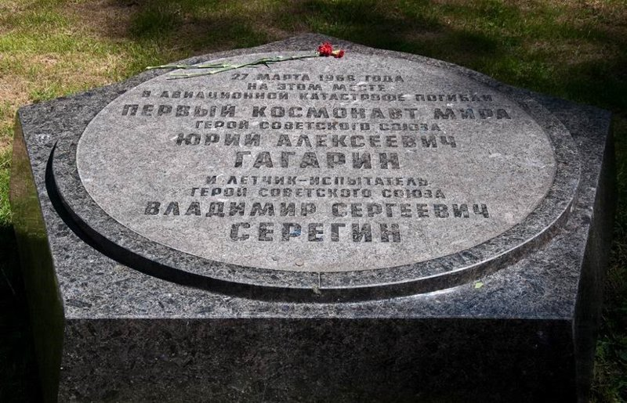

Полковник Игорь Кузнецов, участвовавший в расследовании обстоятельств катастрофы, считает, что к моменту столкновения с землей летчики уже были без сознания – они потеряли его, потому что, заметив разгерметизацию кабины, стали резко снижаться. Перепад высоты привел к тому, что оба пилота оказались в обморочном состоянии и потеряли управление самолетом.
Помимо версий, выдвигавшихся профессиональными летчиками и авиационными инженерами, и тогда, и сейчас широко распространены «народные» версии гибели Юрия Гагарина, которые имеют самое разное и порой совершенно причудливое содержание. Например, «в народе» рассуждали о том, что Серегин и Гагарин якобы полетели выпившими, употребив по стакану водки. Но эта сомнительная версия была опровергнута результатами экспертизы – алкоголь и иные вещества в крови и останках погибших летчиков обнаружены не были.
Еще более безумная версия гласит, что Юрий Гагарин якобы организовал имитацию собственной смерти, потому что ему надоело повышенное внимание к его персоне, а сам удалился в глухую деревню и погиб много лет спустя в результате несчастного случая на охоте. Другой вариант этой версии утверждает, что на самом деле Гагарина арестовали советские спецслужбы, которые сделали ему пластическую операцию на лице и поместили в закрытую психиатрическую больницу, где он и провел оставшиеся годы своей жизни. Такие версии, разумеется, не выдерживают критики.

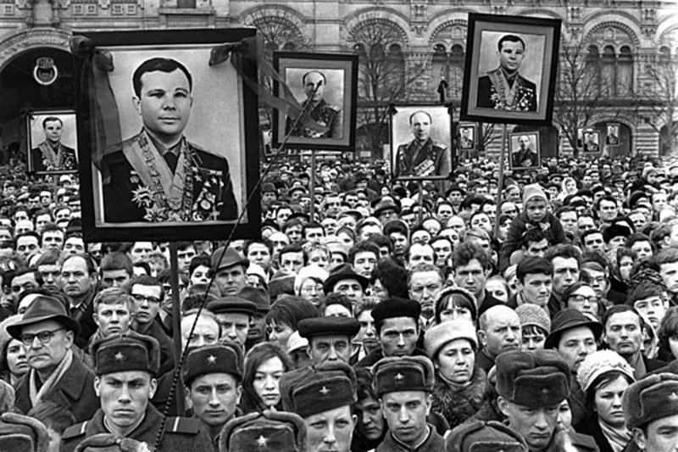

Но есть и еще один аспект, который, тем не менее, нельзя упускать – политическая подоплека гибели первого космонавта. Известно, что как только произошла катастрофа над деревней Новоселово, помимо Государственной комиссии в составе летчиков, инженеров и врачей, была создана и отдельная специальная комиссия Комитета государственной безопасности СССР. Перед ней ставились задачи выяснить, не была ли гибель Гагарина подстроена какими-то внешними силами – иностранными спецслужбами, террористическими организациями, а также не явилась ли катастрофа результатом злоупотреблений или халатности обслуживающего персонала. В результате расследования контрразведчиков были установлены многочисленные нарушения в работе аэродрома. Тем не менее, генерал-майор Николай Кузнецов сохранил должность начальника Центра подготовки космонавтов ВВС СССР и занимал ее еще четыре года после произошедшей катастрофы – до 1972 года. В то время, если была бы реально доказана вина Кузнецова или его подчиненных, он, разумеется, лишился бы своей должности.
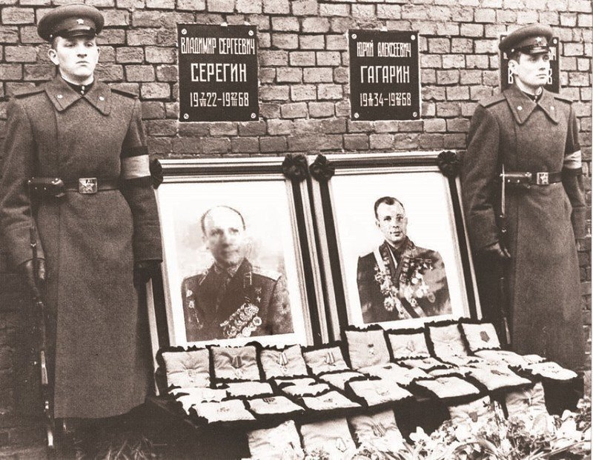

Подробности проведенного КГБ СССР расследования, разумеется, остаются засекреченными. Это обстоятельство породило множество слухов о том, что Гагарина «убрали» или иностранные, или даже сами советские спецслужбы. Первая версия аргументируется тем, что США и другие страны Запада были заинтересованы в ухудшении имиджа советского государства и гибель первого космонавта, ставшего фигурой мирового масштаба, вполне вписывалась в эти планы. Вторая версия объясняет катастрофу исходя из противоборства внутри самой советской элиты, либо ссорой Юрия Гагарина с представителями советского руководства.
Как бы там ни было, но трагедия 27 марта 1968 года унесла жизни двух выдающихся советских летчиков, один из которых был настоящим боевым офицером и героем войны, а другой – первым в мире человеком, вышедшим в космическое пространство. Урны с прахом Юрия Гагарина и Владимира Серегина были захоронены в Кремлевской стене с воинскими почестями. Прошло пятьдесят лет, но память о Юрии Гагарине, первом космонавте, до сих пор хранит все человечество. Раскрытие подлинных подробностей его гибели спустя полвека имело бы исключительно положительное значение для страны и для дальнейшего сохранения памяти о легендарном космонавте.

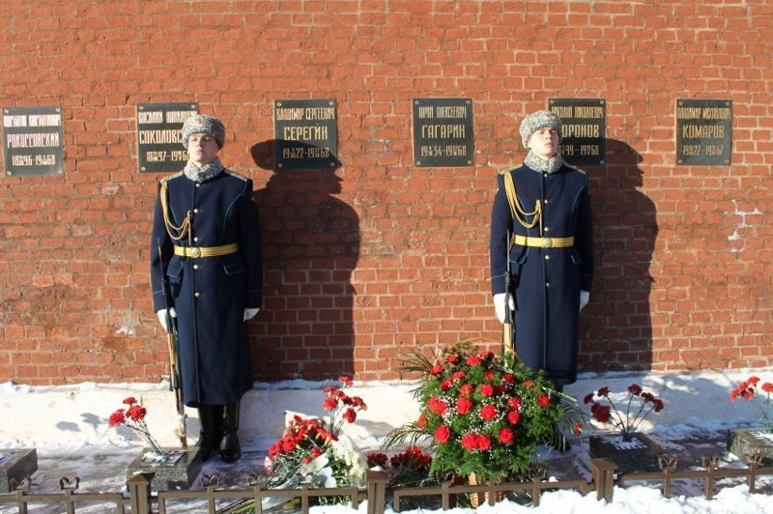

После своего первого полёта в космос Ю.А. Гагарин был приглашён и в Татарстан – на комсомольский съезд. Несколько дней он отдыхал в с. Боровое Матюшино на Волге в домике молодёжного спортлагеря «Волга», о чём подробно написано в одном из элитных журналов РТ «Казань».
В память о великом сыне нашей Родины и всей планеты Земля созданы памятники, написаны стихи и книги, названы города, деревни, улицы, музеи, школы и вузы, ежегодно проводятся Всероссийские и международные научные конференции, конкурсы и олимпиады, в которых активное участие принимают и наши студенты!
Федерация космонавтики России (ФКР) выпустила ряд медалей с изображением Ю.А. Гагарина, такими медалями имени Ю.А. Гагарина были награждены студенты КНИТУ-КАИ в 2012, в 2014 г.г. – на Международной НТК «АКТО» в РТ!
Память об Ю.А. Гагарине – навсегда останется в наших сердцах!

